新需求架构图文档

1. 说明
- 本文基于供方功能实施方案Re.0(1)_提取文本.txt提取出的新需求内容，以及D:\DevelopmentLocation\njsf-supervision参考项目的现有实现方式整理。
- 参考项目仅用于理解业务场景、技术边界和现有能力映射，本文不涉及对参考项目的任何修改。
- 下图中的达梦V8、麒麟V10、VPN、摄像头来自新需求文档Sheet3；Spring Boot + MyBatis-Plus + Shiro + Flowable + Redis + RabbitMQ + 文件服务来自参考项目现状。

2. 系统上下文图
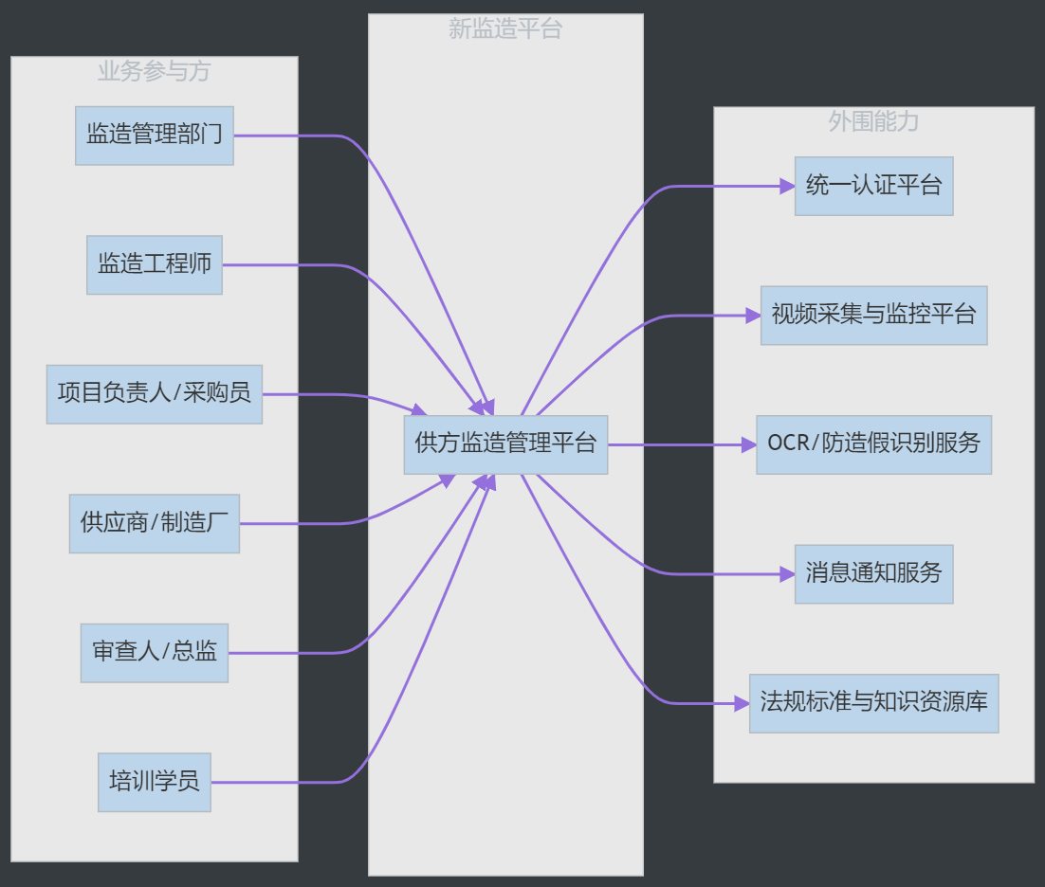

3. 逻辑架构图

4. 部署架构图

5. 核心数据关系图
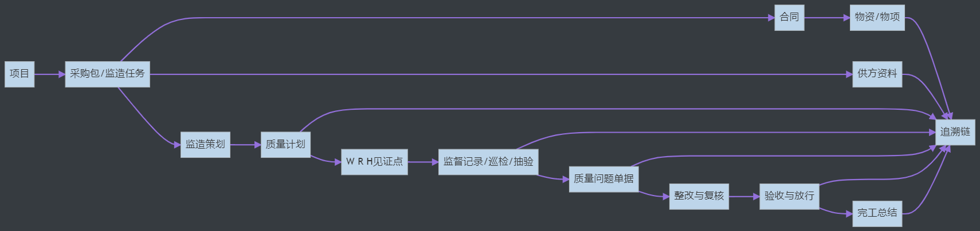

6. 架构落地结论
- 参考项目可直接复用的架构思想：
  - 单体多模块后端组织方式。
  - 流程审批由Flowable承载。
  - 权限与数据权限由Shiro承载。
  - 附件上传、下载、预览已经有统一文件服务。
  - 缓存/待办/消息联动可沿用Redis + RabbitMQ模式。
- 新系统与参考项目的主要差异：
  - 数据库需从参考项目当前的MySQL落到新需求指定的达梦V8。
  - 功能域从现有“项目派工、交底、日志、周报、问题、交接”扩展到“供方文件审核、质量计划、验收放行、OCR防造假、培训考试、付款台账”等全链条。
  - 现场视频、OCR、防造假、二维码、知识资源库均属于新增集成能力。
- 建议的技术边界：
  - 主业务库与流程库分开，至少分Schema，便于迁移、归档和性能治理。
  - 供应商协同、审批流、问题闭环、文件归档必须共享统一编码体系，保证追溯链可闭环。
  - 智能识别能力应通过集成服务接入，不要直接耦合到核心业务模块。

